**爱如生中国史学库**

**爱如生中国史学库**是专门收录历代史学类典籍的全文检索版大型古籍数据库，由刘俊文总纂，北京爱如生数字化技术研究中心研制。

**学术意义：**历代史学类典籍，素称乙部书，包括各种史书（如正史、通鉴、本末、别史、载记、杂史等）、各类史料（如诏令、奏议、政书、传记、方志、谱牒、金石、档案等），以及诸家史评（如史考、史论、史钞等），乃中国五千年文明史之全记录，为治史者之所必资。

**收录内容：**爱如生中国史学库多方搜罗，除广义之史料如方志、谱牒、金石、档案等各有专库，不再收入外，共收录上起先秦、下迄民国之历代史书、史料、史评等六千余部。举凡二十六史、正续通鉴、明清实录、诸史本末、十通、十三朝会要、明清会典等煌煌史册，以及多达数亿言之杂史、传记、笔记等珍稀记录，皆汇于一库。无论读史或治史，均可以此库为津梁。

**技术亮点：**爱如生中国史学库所收六千余部典籍，均采用宋元明清及民国各级善本，以爱如生独有之古籍数字再造技术制作。还原式页面，左图右文逐页对照；原书之版式及眉批、夹注、图表、标记等无障碍录入，并在原位置非嵌入式显示，全息再现。同时配备爱如生自主研发的检索系统和功能平台，可以进行毫秒级、可导出之海量全文检索和校勘、标点、编辑、复制等一站式整理研究作业。使用者快意取资，如信手拈来。

**出版进度：爱如生中国史学库**V1.0于2014年启动，自2018年起分为3集陆续出版：

**初集（历代正史、别史、编年史、本末史、杂史等2,000部），已出。**

二集（历代诏令、奏议、政书、传记及史论、史钞等2,000部），即出，敬请关注。

三集（各集补遗2,000部），待出，敬请关注。

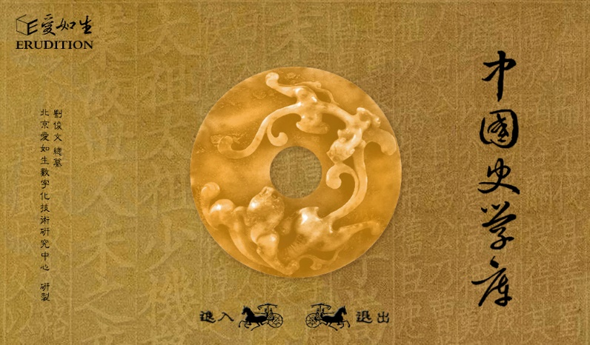 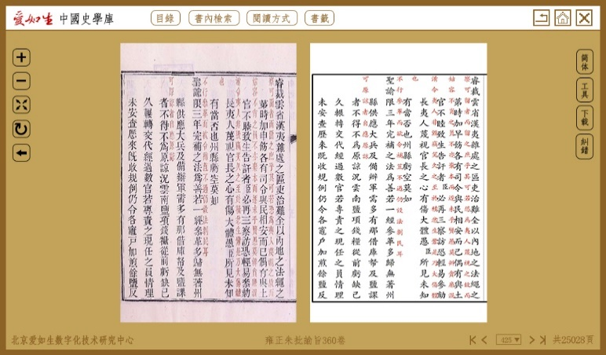

网址: [**http://dh.ersjk.com**](http://dh.ersjk.com)

北京爱如生数字化技术研究中心

E-mail:eruson5@er07.com

QQ: 3125232843

TEL：010-53388008

官网：[**www.er07.com**](http://www.er07.com)

**爱如生中国史学库登录办法**

**点击链接：**[**http://dh.ersjk.com**](http://dh.ersjk.com)**，选择“典海（古代典籍）”，点击“中国史学库”**

